Лаба 5

Понижение размерности входного образа

Цель: изучить влияние изменения размерности входного образа на качество обучения сети.

1. Условие, описание данных

2. Код программы

3. Результаты тестирования  
4. Анализ результатов

5. Вывод

В рамках данной работы необходимо реализовать 2 классификатора:

1. Персептрон с одним скрытым слоем.
2. Персептрон с одним скрытым слоем с использованием понижения размерности входного образа с помощью автоэнкодера. Под этим имеется в виду следующее:
   1. Обучение автоэнкодера
   2. Обучение классификатора, данные для которого сначала проходят через энкодерную часть автоэнкодера(см рисунок ниже)

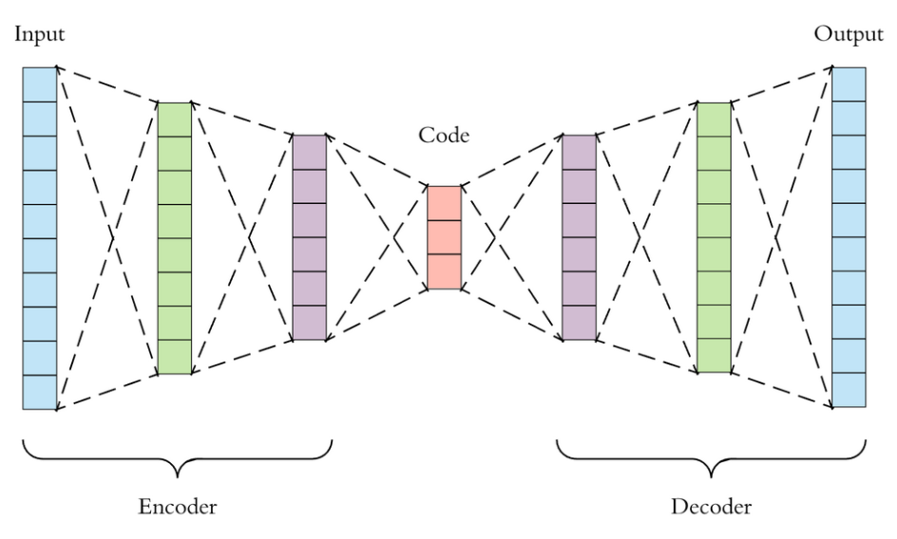

Для сравнения результатов работы сети необходимо использовать стандартные метрики классификации: f-measure, recall, precision

Для выполнения работы можно использовать любой язык программирования и математические библиотеки. ML-библиотеки и ML-фреймворки использовать низя:)

Варианты:

1. [mushrooms](https://www.kaggle.com/datasets/uciml/mushroom-classification)
2. [abanole](https://www.kaggle.com/datasets/rodolfomendes/abalone-dataset)
3. [ionosphere](https://www.kaggle.com/datasets/prashant111/ionosphere)
4. [seeds](https://www.kaggle.com/datasets/dongeorge/seed-from-uci)
5. [wine](https://www.kaggle.com/datasets/yasserh/wine-quality-dataset)
6. [diabet](https://www.kaggle.com/datasets/uciml/pima-indians-diabetes-database)
7. [sonar](https://www.kaggle.com/code/edhenrivi/introduction-classification-sonar-dataset)